**ΙΔΙΟΠΑΘΕΙΣ ΦΛΕΓΜΟΝΩΔΕΙΣ ΝΟΣΟΙ (ΙΦΝΕ) ΤΟΥ ΕΝΤΕΡΟΥ**

Χ. Τριάντος

Επίκουρος καθηγητής Παθολογίας – Γαστρεντερολογίας

Ιατρικό Τμήμα Πανεπιστημίου Πατρών

**Εισαγωγή**

Οι ιδιοπαθείς φλεγμονώδεις νόσοι του εντέρου (ΙΦΝΕ) αποτελούν μια χρόνια φλεγμονώδη κατάσταση του γαστρεντερικού σωλήνα. Οι ΙΦΝΕ περιλαμβάνουν δύο κύριους φαινοτύπους, την ελκώδη κολίτιδα και τη νόσο του Crohn. H ελκώδης κολίτιδα (ΕΚ) προσβάλλει κυρίως το ορθό και το αριστερό κόλον αλλά μπορεί να επεκταθεί και σε όλο το παχύ έντερο (πανκολίτις) και σπανίως και σε μικρό τμήμα του τελικού ειλεού (παλλίνδρομη ειλείτιδα). Η νόσος του Crohn μπορεί να προσβάλλει οποιοδήποτε τμήμα του πεπτικού σωλήνα από το στόμα έως τον πρωκτό αλλά κυρίως προσβάλλει τον τελικό ειλεό και δεξιόν κόλον (ειλεοκολίτις). H *αταξινόμητη κολίτιδα* (colitis unclassified) έχει επιμέρους χαρακτηριστικά κάθε μιας εξ αυτών. Η *ακαθόριστη κολίτιδα* (indeterminate colitis), δεν μπορεί να ταξινομηθεί ως ελκώδης ή ως νόσος του Crohn μετά από ενδελεχή ιστολογική εξέταση.

**Αιτιολογία και παθογένεση**

Πρόκειται για συνδυασμό γενετικών (γονίδια που αφορούν τη δέσμευση αντιμικροβιακών πεπτιδίων, το μηχανισμό της αυτοφαγίας, τις αποκρίσεις σε βακτήρια, τη σηματοδότηση κυτταροκινών και χημειοκινών) και περιβαλλοντικών παραγόντων (μικροοργανισμοί, διατροφή, λοιμώξεις, στρες, αντιφλεγμονώδη φάρμακα, κάπνισμα, αντιβιοτικά, σκωληκοειδεκτομή) που επάγουν αλλαγές στη λειτουργία του επιθηλιακού φραγμού του εντερικού βλεννογόνου. Αυτές οι αλλαγές προάγουν την είσοδο βακτηρίων της φυσιολογικής μικροβιακής χλωρίδας και μικροβιακών προϊόντων από τον αυλό στο εντερικό τοίχωμα, γεγονός το οποίο ενεργοποιεί κύτταρα του ανοσοποιητικού συστήματος. (1)

**Επιδημιολογικά δεδομένα**

H συχνότητα εμφάνισης των ΙΦΝΕ είναι υψηλότερη στην Ευρώπη και τη Βόρεια Αμερική, ενώ χαμηλότερη συχνότητα παρατηρείται σε Ασία και Μέση Ανατολή. Η ετήσια επίπτωση των δύο ασθενειών στη Βόρεια Αμερική αντιστοιχεί σε 2,2-19,2 περιστατικά ανά 100.000 άτομα για την ελκώδη κολίτιδα και 3,1-20,2 περιστατικά ανά 100.000 άτομα για τη νόσο του Crohn. Στις ΗΠΑ ο επιπολασμός της ελκώδους κολίτιδας στους ενήλικες ανέρχεται στα 238 περιστατικά ανά 100.000 άτομα του πληθυσμού, ενώ της νόσου του Crohn ανέρχεται στα 201 περιστατικά ανά 100.000 άτομα. Στις ευρωπαϊκές χώρες η συχνότητα εμφάνισης των ΙΦΝΕ είναι χαμηλότερη στο νότιο τμήμα της σε σχέση με το βόρειο τμήμα. H συχνότητα εμφάνισης της νόσου του Crohn φαίνεται τα’ωρα να είναι ισοδύναμη με την ελκώδη κολίτιδα σε Βόρεια Αμερική και Ευρώπη (2). Η κύρια ηλικία εμφάνισης ΙΦΝΕ είναι 35-54 ετών και οι άντρες επηρεάζονται περισσότερο από τις γυναίκες (2: 1) (3, 4).

**Παράγοντες κινδύνου**

Διάφοροι περιβαλλοντικοί και γενετικοί παράγοντες έχουν βρεθεί να συμβάλλουν στην εμφάνιση των ΙΦΝΕ. Η έναρξη πραγματοποιείται μεταξύ 15 και 40 ετών. Η συχνότητα εμφάνισης διαφέρει ανά φυλή και εθνικότητα, καθώς είναι χαμηλότερη σε έγχρωμους και ισπανόφωνους σε σχέση με τους λευκούς. Αυξημένη συχνότητα των ΙΦΝΕ παρουσιάζεται επίσης σε Εβραίους σε σύγκριση με τις υπόλοιπες εθνικότητες, γεγονός το οποίο έχει συσχετιστεί με την επίδραση γενετικών παραγόντων (5). Υπάρχει αυξημένη επίπτωση σε συγγενείς α΄βαθμού, το οποίο σημαίνει γενετική προδιάθεση. Περίπου 10 - 25% των ατόμων με ΙΦΝΕ έχουν πάσχοντες πρώτου βαθμού συγγενείς με νόσο Crohn ή Ελκώδη κολίτιδα, ενώ ο κίνδυνος εμφάνισης αυξάνεται μεταξύ μονοζυγωτικών διδύμων. Αρκετά γενετικά σύνδρομα έχουν συσχετιστεί με τα ΙΦΝΕ. Αυτά περιλαμβάνουν το σύνδρομο Turners, το σύνδρομο Hermansky-Pudlak, και τη νόσο αποθήκευσης του γλυκογόνου τύπου 1b. Το κάπνισμα έχει συσχετιστεί με αυξημένο κίνδυνο ανάπτυξης νόσου του Crohn. Ο ρόλος της διατροφής είναι εξίσου σημαντικός. Η υπερευαισθησία στην πρωτεΐνη αγελαδινού γάλακτος κατά τη βρεφική ηλικία έχει συσχετιστεί με ελκώδη κολίτιδα. Η πρόσληψη ζάχαρης έχει συνδεθεί με την ανάπτυξη ΙΦΝΕ, ειδικά με νόσο του Crohn. Η μακροχρόνια πρόσληψη φυτικών ινών, ιδιαίτερα φρούτων, έχει συσχετισθεί με μείωση του κινδύνου ανάπτυξης νόσου του Crohn, αλλά όχι Ελκώδους κολίτιδας. Αυξημένη πρόσληψη ολικού λίπους, ζωικού λίπους, πολυακόρεστων λιπαρών οξέων, και πρωτεΐνης γάλακτος έχει συσχετιστεί με αυξημένη συχνότητα εμφάνισης ελκώδους κολίτιδας και νόσου του Crohn καθώς και με εμφάνιση υποτροπών σε ασθενείς με ελκώδη κολίτιδα.

Η σωματική δραστηριότητα έχει συσχετιστεί με μείωση του κινδύνου ανάπτυξης νόσου του Crohn. Οι λοιμώξεις οι οποίες οδηγούν σε εντερική δυσβίωση ή διαταραχές στο μικροβίωμα του εντέρου μπορεί να συμβάλουν στην ανάπτυξη των ΙΦΝΕ. Περιγεννητικά γεγονότα όπως ο θηλασμός ενισχύει την ανάπτυξη και ωρίμανση του γαστρεντερικού βλεννογόνου των βρεφών και μπορεί να τα προστατεύσει από γαστρεντερικές λοιμώξεις στην παιδική ηλικία. Υπάρχει συσχέτιση μεταξύ της ισοτρετινοΐνης, η οποία χρησιμοποιείται για τη θεραπεία της ακμής. Παρόλο που μελέτες δείχνουν ότι τα μη στεροειδή, αντιφλεγμονώδη φάρμακα (NSAID) αυξάνουν τον κίνδυνο ανάπτυξης ΙΦΝΕ, ο κίνδυνος φαίνεται να είναι μικρός.

Μια σειρά από μελέτες έχουν δείξει ότι η σκωληκοειδεκτομή μπορεί να προστατεύσει από την ανάπτυξη της ελκώδους κολίτιδας, αλλά ο μηχανισμός της προστατευτικής επίδρασης είναι άγνωστος. Διάφοροι ψυχοκοινωνικοί παράγοντες, όπως το stress μπορεί να ενέχουν ρόλο στην επιδείνωση των συμπτωμάτων σε ασθενείς με ΙΦΝΕ, πιθανώς μέσω της ενεργοποίησης του εντερικού νευρικού συστήματος και της έκκρισης προφλεγμονωδών κυτταροκινών. Η διάρκεια του ύπνου φαίνεται να έχει επίδραση, καθώς η στέρηση ύπνου έχει συσχετιστεί με αυξημένο κίνδυνο εμφάνισης ελκώδους κολίτιδας και εξάρσεων της νόσου σε ασθενείς με ΙΦΝΕ.

**ΕΛΚΩΔΗΣ ΚΟΛΙΤΙΔΑ (ΕΚ)**

Η ελκώδης κολίτιδα χαρακτηρίζεται από επαναλαμβανόμενα επεισόδια φλεγμονής που περιορίζονται στο βλεννογόνο στρώμα του παχέος εντέρου. Συχνά εμπλέκει το ορθό και μπορεί να επεκτείνεται με σε άλλοτε άλλη έκταση κεντρικότερα με τρόπο συνεχή και ομότιμο.

**Ταξινόμηση**

Ανάλογα με την πορεία διακρίνεται σε : οξεία κεραυνοβόλο, υποτροπιάζουσα και χρόνια.

**Με βάση την έκταση της κατανομής της νόσου**

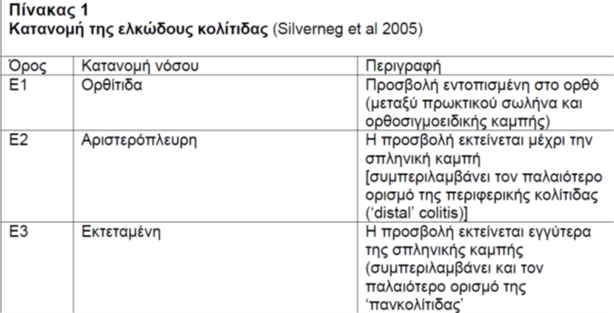

**Με βάση την ηλικία εισβολής της νόσου**

Στην Α1 κατηγορία ανήκουν ασθενείς με ηλικία διάγνωσης κάτω των 16 ετών ενώ στην Α3 ασθενείς με ηλικία διάγνωσης άνω των 40 ετών. Η ενδιάμεση κατηγορία (Α2) περιλαμβάνει ασθενείς ηλικίας 16 έως 40 ετών.

**Με βάση τη βαρύτητα της νόσου**



**Κλινικά χαρακτηριστικά**

Τα πιο χαρακτηριστικά συμπτώματα της νόσου είναι οι αιματηρές κενώσεις (80-90 %) και η διάρροια (80%). Η απώλεια βάρους είναι μέτρια και εμφανίζεται σε ποσοστό 40 % περίπου, ενώ μπορεί να εμφανισθούν ναυτία, ανορεξία και έμετοι. (6). Πολύ σπανιότερα οι ασθενείς μπορεί να εμφανίζουν συστηματικά συμπτώματα όπως πυρετό, ναυτία, εμετούς, ταχύπνοια, ταχυκαρδία, απώλεια βάρους κλπ. Σε αποκλειστική προσβολή του ορθού το κυρίαρχο σύμπτωμα μπορεί να είναι δυσκοιλιότητα με αίμα στις κενώσεις

**Ιατρικό ιστορικό**

Ένα πλήρες ιατρικό ιστορικό θα πρέπει να περιλαμβάνει ερωτήσεις σχετικά με την εμφάνιση συμπτωμάτων, αιμορραγία από το ορθό, συχνότητα των κενώσεων, επείγουσα ανάγκη κένωσης, τεινεσμό, κοιλιακό άλγος, ακράτεια και νυκτερινή αφύπνιση για κένωση.

**Φυσική εξέταση**

Η φυσική εξέταση πρέπει να περιλαμβάνει την αρτηριακή πίεση, τη θερμοκρασία, το βάρος και το ύψος και την εξέταση της κοιλιακής χώρας.

**Εργαστηριακός έλεγχος**

Ηλεκτρολύτες, γενική αίματος, ταχύτητα καθίζησης ερυθρών και C-αντιδρώσα πρωτεΐνη, ηπατική και νεφρική λειτουργία, επίπεδα σιδήρου, βιταμίνης D, C-αντιδρώσας πρωτεΐνης και καλπροτεκτίνης κοπράνων. Πρέπει να αποκλειστεί η λοιμώδης διάρροια συμπεριλαμβανομένου του C. difficile. Οι εξετάσεις κοπράνων θα πρέπει να περιλαμβάνουν μελέτη για την τοξίνη του βακτηρίου C. difficile στα κόπρανα, συνήθεις καλλιέργειες κοπράνων (Salmonella, Shigella, Campylobacter, Yersinia) και ειδικά τεστ για το Escherichia coli O157: H7. Πρέπει επίσης να πραγματοποιηθεί παρατήρηση στο μικροσκόπιο για ωάρια και παράσιτα (τρία δείγματα). Επιπροσθέτως, η εξέταση για σεξουαλικά μεταδιδόμενες λοιμώξεις, συμπεριλαμβανομένων των C. trachomatis, N. gonorrhoeae, HSV και Treponema pallidum.

**Ενδοσκόπηση** Η εξέταση εκλογής για τη διάγνωση της νόσου είναι η ειλεοκολονοσκόπηση. Ωστόσο, θα πρέπει να αποφευχθεί μια κολονοσκόπηση σε με σοβαρή κολίτιδα, λόγω της πιθανότητας εκδήλωσης του τοξικού μεγακόλου. Στην ελκώδη κολίτιδα ο βλεννογόνος είναι ερυθηματώδης, εύθρυπρος, οιδηματώδης, με μη διαγραφή του αγγειακού δικτύου, με ομοιόμορφη κατά συνέχεια κατανομή των βλαβών χωρίς μεσολάβηση φυσιολογικών τμημάτων όπως συμβαίνει στη νόσο του Crohn. Σε βαρύτερες καταστάσεις μπορεί να υπάρχουν αυτόματη αιμορραγία, εξελκώσεις και ψευδοπολύποδες (οφείλονται στον βλεννογόνο που αναγεννάται). Οι βλάβες αρχίζουν από το ορθό (ένα φυσιολογικό ορθό σχεδόν αποκλείει την ελκώδη κολίτιδα) και προχωρούν κεντρικά μερικές φορές καταλαμβάνοντας όλο το παχύ έντερο.

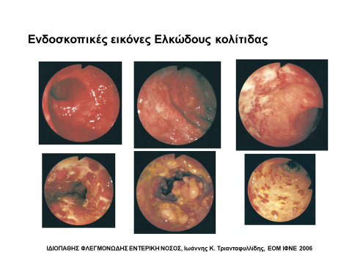

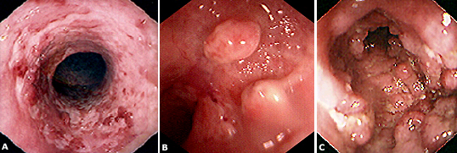

Ενδοσκοπική εμφάνιση ελκώδους κολίτιδας. Η εκτεταμένη εξέλκωση του βλεννογόνου είναι το πιο κοινό ενδοσκοπικό εύρημα (Α). Η επιφάνεια είναι ακανόνιστη, εύθρυπτη και ερυθηματώδης, με απώλεια των φυσιολογικών αγγειακών σημάνσεων. Ψευδοπολύποδες μπορούν να σχηματίσουν ως αντίδραση στη φλεγμονή (Β). Αυτοί μπορούν να επεκταθούν αρκετά (Γ). (6)

**Ιστολογική εικόνα**

Η μικροσκοπική διάγνωση της ελκώδους κολίτιδας βασίζεται στον συνδυασμό της εκτεταμένης παραμόρφωσης των κρυπτών και της ατροφίας του βλεννογόνου. Στη φάση της ύφεσης η νόσος χαρακτηρίζεται από ποικίλης βαρύτητας χρόνια λεμφοπλασματοκυτταρική φλεγμονώδη διήθηση του βλεννογόνου χωρίς κοκκιώματα, διαταραχή της αρχιτεκτονικής των αδενίων με αυξημένο ποσοστό πλασματοκυττάρων (plasmacytosis) και ενεργό φλεγμονή προκαλώντας κρυπτίτιδα και αποστήματα στις κρύπτες. Σε φάση έξαρσης παρατηρείται οξεία και χρόνια φλεγμονή που περιορίζεται στον βλεννογόνο του παχέος εντέρου και συνοδεύεται από κρυπτίτιδα, βλεννοπενία και συνάθροιση πλασματοκυττάρων στη βασική στιβάδα του χορίου.

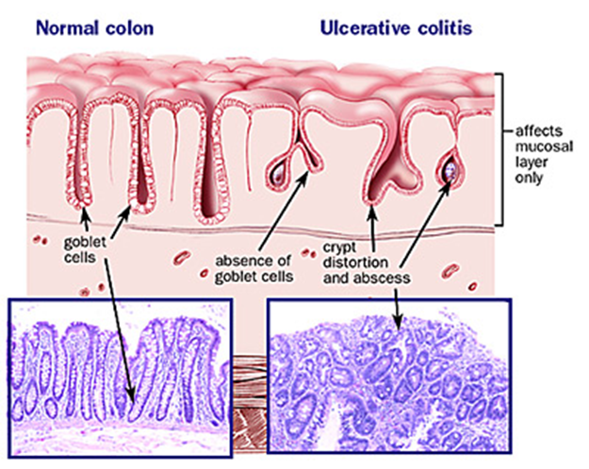

**Τοπικές επιπλοκές**

Ψευδοπολύποδες, τοξικό μεγάκολο (1,3 –13%) που χαρακτηρίζεται από μεγάλη διάταση του παχέος εντέρου και τοξικά γενικά συμπτώματα. Προδιάθεση για τοξικό μεγάκολο είναι η προετοιμασία με καθαρτικά για κολονοσκόπηση ή βαριούχο υποκλυσμό. Άλλες τοπικές επιπλοκές είναι η αιμορραγία , η διάτρηση και η ανάπτυξη καρκίνου του παχέος εντέρου η συχνότητα του οποίου βαίνει ανάλογα με την έκταση και την διάρκεια της νόσου.

**Σοβαρές επιπλοκές**

*Σοβαρή αιμορραγία (*έως 10%), *κεραυνοβόλος κολίτιδα και τοξικό μεγάκολο*  (διάμετρος παχέος εντέρου ≥6 cm ή διάμετρο τυφλού (cecal)> 9 cm και παρουσία συστηματικής τοξικότητας), *διάτρηση:* (συχνότερα σε τοξικό μεγάκολο, 50% θνητότητα) *και Δυσπλασία ή ορθοκολικός καρκίνος (CRC)*

**Πορεία της νόσου**

Όσον αφορά την πορεία της νόσου, ασθενείς με εκτεταμένη νόσο και διάρκεια άνω των 10 ετών έχουν αυξημένο κίνδυνο ανάπτυξης καρκίνου (αθροιστικός κίνδυνος 5% μετά τα 20 έτη και 12% μετά τα 25 έτη από τη διάγνωση). Επίσης το 1/3 των ασθενών με ορθίτιδα θα αναπτύξει νόσο σε εγγύτερα τμήματα με ποσοστό ολικής κολίτιδας 5-10%, 1/3 των ασθενών μπορεί να παρουσιάσει μία μόνο προσβολή, ενώ το 1/3 θα υποβληθεί σε κολεκτομή μετά τα 20 έτη από τη διάγνωση. Παράγοντες που μπορεί να επηρεάσουν την πορεία της νόσου περιλαμβάνουν την ηλικία διάγνωσης, το βαθμό και την πορεία της επούλωσης του βλεννογόνου ως απόκριση στη θεραπεία, στην έκταση και στη σοβαρότητας της νόσου και στο ιστορικό σκωληκοειδεκτομής (6).

**Εξωεντερικές εκδηλώσεις**

Εξωεντερικές εκδηλώσεις εμφανίζονται μέχρι και στο 30% των ασθενών με ελκώδη κολίτιδα και περιλαμβάνουν εκδηλώσεις κυρίως από τις αρθρώσεις, τους οφθαλμούς, το δέρμα και το ήπαρ. Μερικές από αυτές έχουν παράλληλη δραστηριότητα με την εντεροπάθεια (πχ οζώδες ερύθημα, επισκληρίτιδα, αρθρίτιδα). Άλλες (πχ ιερολαγονίτιδα) έχουν κλινική δραστηριότητα ανεξάρτητη από τη δραστηριότητα της εντεροπάθειας.

***Αρθροπάθειες/Μυοσκελετικά:*** Η αρθρίτιδα είναι η συχνότερη εξωεντερική εκδήλωση. Σχετίζεται με μη καταστροφική περιφερική αρθρίτιδα, η οποία περιλαμβάνει κυρίως μεγάλες αρθρώσεις και με αγκυλοποιητική σπονδυλίτιδα. Άλλες μυοσκελετικές εκδηλώσεις της ΙΦΝΕ περιλαμβάνουν οστεοπόρωση, οστεοπενία και οστεονέκρωση. Η κεντρική αρθροπάθεια περιλαμβάνει την ιερολαγονίτιδα και την αγκυλοποιητική σπονδυλίτιδα. Ασυμπτωματική ιερολαγονίτιδα μπορεί να εμφανίζεται μέχρι και στο 50% των ασθενών με κολίτιδα, ενώ όταν είναι συμπτωματική εμφανίζεται με πόνο στους γλουτούς μετά την ανάπαυση, που βελτιώνεται με την κίνηση. Όσον αφορά στην αγκυλοποιητική σπονδυλίτιδα το κύριο σύμπτωμα είναι πόνος στην οσφυϊκή χώρα. Η ολιγοαρθροπάθεια τύπου Ι προσβάλλει κυρίως μεγάλες αρθρώσεις, όπως αυτές των ώμων, αγκώνων, καρπών, ισχίων, γονάτων και ποδοκνημικών. Αναφέρεται σαν ολιγοαρθροπάθεια γιατί προσβάλλονται λιγότερες από 5 αρθρώσεις κάθε φορά. Η αρθρίτιδα είναι συνήθως οξεία, αυτοπεριοριζόμενη και σχετίζεται άμεσα με την ενεργότητα της υποκείμενης εντερικής νόσου. Η τύπου ΙΙ περιφερική πολυαρθροπάθεια προσβάλλει τις μικρές αρθρώσεις των χεριών και των ποδιών, συμμετρικά, επιμένει για μήνες ή χρόνια και δεν σχετίζεται με την ενεργότητα της υποκείμενης εντερικής νόσου.

***Δέρμα:*** Οι πιο συχνές δερματικές βλάβες περιλαμβάνουν το οζώδες ερύθημα και το γαγγραινώδες πυόδερμα. Το οζώδες ερύθημα χαρακτηρίζεται από ερυθρά ευαίσθητα υποδόρια οζίδια, διαμέτρου 1-5εκ, που εμφανίζονται στις εξωτερικές επιφάνειες των άκρων, σε περιόδους έξαρσης της ελκώδους κολίτιδας. Σχετικά με το γαγγραινώδες πυόδερμα οι βλάβες αρχικά εμφανίζονται σαν μεμονωμένα ή πολλαπλά εξανθήματα ή φλύκταινες που στη συνέχεια προκαλούν νέκρωση του δέρματος, με αποτέλεσμα τη δημιουργία βαθιών εξελκώσεων, που μπορεί να περιέχουν και πυώδες υλικό. Το Σύνδρομο Sweet χαρακτηρίζεται από την εμφάνιση ευαίσθητων, ερυθρών οζίων, συνήθως στα ανώτερα άκρα, λαιμό και πρόσωπο.

***Οφθαλμοί:*** Οι πιο συχνές οφθαλμικές εκδηλώσεις περιλαμβάνουν ραγοειδίτιδα και επισκληρίτιδα. Η σκληρίτιδα, η ιρίτιδα και η επιπεφυκίτιδα έχουν επίσης αναφερθεί.

***Παθήσεις ήπατος και χοληφόρων*,** Πρωτοπαθής σκληρυντική χολαγγειΐτιδα, περι-χολαγγειίτιδα, στεάτωση, χρόνια ηπατίτιδα, κίρρωση, χολόλιθοι και φαρμακευτική ηπατοτοξικότητα.

***Αιμοποιητικό/πήξη:*** Θρομβοεμβολικά επεισίδια. Η αυτοάνοση αιμολυτική αναιμία έχει συσχετιστεί με τη νόσο.

***Παθήσεις πνευμόνων:*** Οι πνευμονικές επιπλοκές αν και σπάνιες, περιλαμβάνουν φλεγμονή των αεραγωγών, παρεγχυματική πνευμονική νόσο, οροσιτίτιδα, θρομβοεμβολική ασθένεια και τοξικότητα του πνεύμονα που προκαλείται από φάρμακα. (6)

**ΝΟΣΟΣ CROHN**

**Κλινικά χαρακτηριστικά**

Τα κυριότερα κλινικά χαρακτηριστικά : διάρροια (~ 80%), κοιλιακός πόνος (60%) και απώλεια βάρους (88%) . Μπορεί να συνυπάρχουν αδιαθεσία, ανορεξία, ναυτία, έμετοι και πυρετός. Αιμορραγικές κενώσεις θα παρουσιάσουν το 20-50% των ασθενών ιδίως εάν η νόσος αφορά και το παχύ έντερο, περιορθικές φλεγμονές 47%, και πυρετός 36% των ασθενών. Περιπρωκτική νόσος παρουσιάζεται στο 25% των ασθενών και χαρακτηρίζεται από ραγάδες, δερματικές βλάβες, περιπρωκτικά και ορθο-ισχιακά αποστήματα και συρίγγια (7).

**Διαγνωστική διερεύνηση**

Η απλή ακτινογραφία κοιλίας είναι χρήσιμη για διάγνωση τοξικού μεγακόλου ή εντερικής απόφραξης. Η αξονική και η μαγνητική τομογραφία είναι πολύ χρήσιμες εξετάσεις για την ανάδειξη αποστημάτων, συλλογών, απόφραξης και συριγγίων. Η MRI υπερτερεί των άλλων μεθόδων και παρέχει σημαντική βοήθεια σε εντόπιση και επιπλοκές που αφορούν την περιπρωκτική χώρα. Η διάγνωση της νόσου του Crohn συνήθως πραγματοποιείται με ενδοσκόπηση (7)

**Μακροσκοπικές αλλοιώσεις :** Προσβολή όλου του τοιχώματος του εντέρου με αποτέλεσμα το τμήμα του εντέρου που προσβάλλεται να είναι πεπαχυσμένο και στενωμένο. Πρώιμο ενδοσκοπικό εύρημα είναι τα αφθώδη έλκη . Υπάρχουν βαθιά έλκη και ραγάδες που δημιουργούν την εικόνα λιθόστρωτου. Ένα άλλο χαρακτηριστικό της νόσου είναι τα συρίγγια και τα αποστήματα με κυριότερη εντόπιση την περιοχή του πρωκτού.

**Μικροσκοπικές αλλοιώσεις :** Υπάρχει αύξηση των χρόνιων φλεγμονωδών κυττάρων και λεμφοειδής υπερπλασία και σε 50-60% των περιπτώσεων υπάρχουν και κοκκιώματα τα οποία είναι μη τυροειδοποιουμένες συσσωρεύσεις επιθηλιοειδών κυττάρων με γιγαντοκύτταρα Langerhans.

**Εργαστηριακές εξετάσεις**

Γενική εξέταση αίματος, βιοχημικές εξετάσεις (ηλεκτρολύτες, δείκτες νεφρικής λειτουργίας, ηπατικά ένζυμα και γλυκόζη αίματος), ταχύτητα καθίζησης ερυθροκυττάρων (ESR), C-αντιδρώσα πρωτεΐνη (CRP), επίπεδα σιδήρου, βιταμίνης D και βιταμίνης Β12. Εάν υπάρχει διάρροια, θα πρέπει να αποσταλεί δείγμα κοπράνων για καλλιέργεια και εξέταση για ωάρια και παράσιτα, καθώς και για την τοξίνη C. difficile σε κατάλληλες κλινικές συνθήκες (7).

**Ενδοσκόπηση**

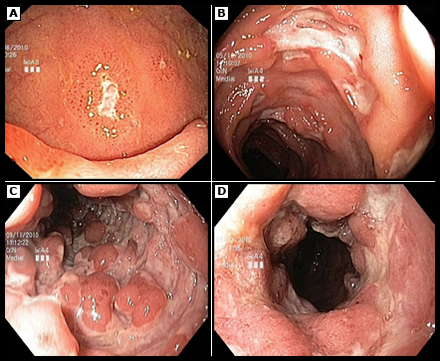

Ενδοσκοπικά χαρακτηριστικά της νόσου Crohn: Το χαρακτηριστικό της νόσου Crohn είναι η παρουσία εξελκώσεων. Τα ενδοσκοπικά ευρήματα στη νόσο του Crohn περιλαμβάνουν: αφθώδη έλκη, τα οποία είναι οι πρώτες βλάβες που παρατηρούνται στη νόσο του Crohn (Α) μεγάλα έλκη τα οποία είναι τυπικά για τη τμηματική κατανομή της νόσου Crohn (Β) εμφάνιση «πλακόστρωτου» που χαρακτηρίζεται από οζώδη πάχυνση, με γραμμικά ή ελικοειδή έλκη (C) Και στενώσεις λόγω ίνωσης (D). (7)

**Ιστολογική εικόνα**

Κοκκιώματα μπορούν να παρατηρηθούν σε ποσοστό έως και 30% των ασθενών (7).

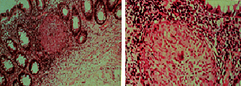

Εικόνα στο μικροσκόπιο των κοκκιωμάτων που παρατηρούνται στη νόσο του Crohn. Οι ρυθμίσεις χαμηλού (αριστερά) και υψηλού (δεξιά) φωτισμού δείχνουν ένα κεντρικό, πολυπύρηνο, γιγαντιαίο κύτταρο (κοκκίωμα) που περιβάλλεται από επιθηλιακά κύτταρα και λεμφοκύτταρα (7).

**Απεικονιστικές μέθοδοι**

Μαγνητική εντερογραφία και αξονική τομογραφία. Η μαγνητική τομογραφία μπορεί να χρησιμοποιηθεί για την ανίχνευση περιπρωκτικών συριγγίων και ενδοσκοπικός υπέρηχος (EUS) για την εκτίμηση της περιπρωκτικής περιοχής.

**Ταξινόμηση με βάση την έκταση της νόσου του Crohn**

1) **Εντοπισμένη** νόσος θεωρείται όταν προσβάλλει λιγότερο από 30 cm της έκτασης του εντερικού βλεννογόνου.2) **Εκτεταμένη** νόσος θεωρείται όταν προσβάλλει μια έκταση του εντερικού βλεννογόνου μεγαλύτερη από 100 cm σε οποιαδήποτε τοποθεσία.

**Ταξινόμηση με βάση την κλινική δραστηριότητα/ενεργότητα της νόσου του Crohn**

Οι περισσότερες κλινικές δοκιμές που πραγματοποιούνται σε ασθενείς με ενεργό νόσο του Crohn περιλαμβάνουν ασθενείς με δείκτη δραστηριότητας νόσου του Crohn (CDAI)>220. Η ύφεση της νόσου του Crohn αναγνωρίζεται ευρέως με δείκτη CDAI<150 και η κλινική ανταπόκριση ως μείωση κατά ≥100 βαθμούς. Η κλινική δραστηριότητα της νόσου του Crohn ταξινομείται σε τρεις κλίμακες με βάση την ένταση των συμπτωμάτων του ασθενούς: 1) Ήπια (CDAI 150-220) , 2) Μέτρια (CDAI 220-450), 3) Σοβαρή (CDAI> 450).

**Μέθοδοι εκτίµησης των εξάρσεων ή της υποτροπής της νόσου του Crohn**

Ο όρος υποτροπή αναφέρεται στην επανεμφάνιση συμπτωμάτων της νόσου του Crohn σε έναν ασθενή που βρίσκεται σε κλινική ύφεση. Οι εξάρσεις μπορεί να είναι σπάνιες (≤1/έτος), συχνές (≥2/ έτος) ή συνεχείς (συνεχή συμπτώματα της νόσου του Crohn που επιμένουν, χωρίς την εμφάνιση περιόδου ύφεσης).

**Τοπικές επιπλοκές**

Οι κυριότερες τοπικές επιπλοκές που μπορεί να εμφανιστούν στην νόσο του Crohn είναι : εντερική απόφραξη, αιμορραγία, διάτρηση, συρίγγια σε 20-40% των ασθενών (τυφλά με σχηματισμό ενδοκοιλιακών αποστημάτων, εντεροεντερικά με συμμετοχή λεπτού εντέρου, παχέος έντερου και στομάχου, με γειτονικά όργανα όπως ουροδόχο κύστη και κόλπο και εξωτερικά) και περιορθικές φλεγμονές.

**Εξωεντερικές εκδηλώσεις της νόσου του Crohn**

Η νόσος του Crohn παρουσιάζει κοινές με την ελκώδη κολίτιδα εξωεντερικές εκδηλώδεις. Ανάμεσα σε αυτές είναι: **μυοσκελετικές εκδηλώσεις** (αγκυλοποιητική σπονδυλαρθρίτιδα στο 1-5% των περιπτώσεων, ιερολαγονίτιδα που παρατηρείται µέχρι το 50% των περιπτώσεων, ολιγοαρθροπάθεια τύπου Ι, τύπου ΙΙ περιφερική πολυαρθροπάθεια), **δερματικές εκδηλώσεις** (οζώδες ερύθηµα και γαγγραινώδες πυόδερµα), **οφθαλμικές εκδηλώσεις** (επισκληρίτιδα, ραγοειδίτιδα, καταρράκτης), **εκδηλώσεις στο ήπαρ** (αύξηση ηπατικών ενζύμων, πρωτοπαθής σκληρυντική χολαγγειίτιδα, χολαγγειοκαρκίνωμα), **μεταβολική οστική νόσος** (συχνή παρουσία οστεοπενίας, οστεοπόρωσης ή και οστικών καταγµάτων), **αναιμία** (η πιο συχνή εξωεντερική εκδήλωση) (7).

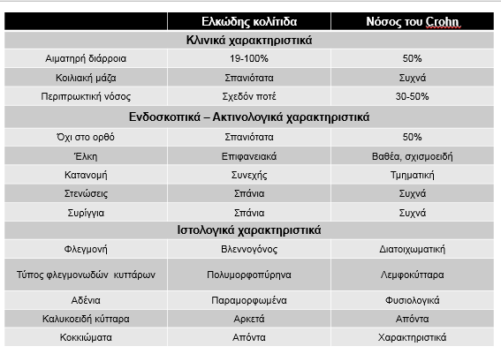

Σύνοψη κλινικών, ενδοσκοπικών, ακτινολογικών και ιστολογικών χαρακτηριστικών ΙΦΝΕ

**ΘΕΡΑΠΕΙΑ ΙΦΝΕ**

**Θεραπεία της νόσου του Crohn**

**Από του στόματος 5-αμινοσαλικυλικά** (π.χ. σουλφασαλαζίνη, μεσαλαζίνη). Ο κύριος τρόπος δράσης των 5-ASA φαρμάκων είναι η αναστολή των οδών κυκλοοξυγενάσης και λιποξυγενάσης για τη μείωση της παραγωγής προσταγλανδινών και λευκοκοτριενίων (φλεγμονωδών μεσολαβητών). Η μεσαλαζίνη είναι το ενεργό τμήμα της πρόδρομης φαρμακευτικής ουσίας σουλφασαλαζίνης της κατηγορίας 5-ASA και είναι σημαντική για τον έλεγχο της ενεργού φλεγμονής. Αναστέλλει τη δράση προφλεγμονωδών κυτταροκινών TNF-α, IL-1, του παράγοντα φλεγμονής NF-kΒ και την παραγωγή ελεύθερων ριζών οξυγόνου.

**Γλυκοκορτικοειδή** (π.χ. πρεδνιζόνη, βουδεσονίδη). Τα γλυκοκορτικοειδή προσδένονται στον αντίστοιχο υποδοχέα τους και δρουν αναστέλλοντας προφλεγμονώδεις πρωτεΐνες (NF-kB, AP-1). Επίσης αναστέλλουν τη φαγοκυτάρωση και χημειοταξία, μέσω της καταστολής της έκφρασης των προφλεγμονωδών κυτταροκινών και χημειοκινών, όπως IL-1α, IL-1 β και IL-8 και αυξάνουν την έκφραση άλλων αντιφλεγμονωδών κυτταροκινών (TGF-β, IL-10). Αναστέλλουν τον πολλαπλασιασμό των Β και Τ λεμφοκυττάρων.

**Ανοσοκατασταλτικά** (π.χ. αζαθειοπρίνη, 6-μερκαπτοπουρίνη, μεθοτρεξάτη). Οι παράγοντες αυτοί προκαλούν αναστολή αρκετών οδών που συμμετέχουν στη βιοσύνθεση νουκλεϊκών οξέων (παρεμπόδιση πολλαπλασιασμού των κυττάρων που εμπλέκονται στη διέγερση και ενίσχυση της ανοσοαπόκρισης) και την καταστροφή του DNA μέσω της ενσωμάτωσης των αναλόγων θειοπουρίνης. Η αζαθειοπρίνη και η 6-μερκαπτοπουρίνη αυτής της ομάδας φαρμάκων μπορούν να μεταβάλλουν τη λειτουργία των λεμφοκυττάρων και επηρεάζουν τη λειτουργία των φυσικών φονικών κυττάρων της έμφυτης ανοσίας.

**Βιολογικές θεραπείες** (π.χ., infliximab, adalimumab, certolizumab pegol, natalizumab, vedolizumab, ustekinumab). Σε αυτή την κατηγορία φαρμάκων περιλαμβάνονται μονοκλωνικά αντισώματα, τα οποία έχουν σχεδιαστεί ώστε να δεσμεύουν και να παρεμποδίζουν τη δράση φλεγμονωδών μεσολαβητών και μορίων που παίζουν ρόλο στην κυτταρική προσκόλληση και μετανάστευση. Η έκκριση ΤNF-α από ενεργοποιημένα μακροφάγα και Τ-λεμφοκύτταρα οδηγεί σε περαιτέρω ενεργοποίηση μακροφάγων και Τ λεμφοκυττάρων, έκφραση μορίων προσκόλλησης στο αγγειακό ενδοθήλιο και προσέλκυση ουδετεροφίλων, με αποτέλεσμα έναν φαύλο κύκλο αυξανόμενης φλεγμονής. Τρεις θεραπείες στόχευσης του παράγοντα νέκρωσης όγκων (anti-TNF) που έχουν εγκριθεί για χρήση στη νόσο του Crohn είναι: το infliximab, το adalimumab και το certolizumab pegol (8).

Το Ustekinumab είναι ένα μονοκλωνικό αντίσωμα έναντι IL 12/23 που εγκρίθηκε από FDA για χρήση σε ενήλικες ασθενείς με μέτρια έως σοβαρή ενεργό νόσο του Crohn οι οποίοι είχαν αποτύχει στη συνήθη θεραπεία (γλυκοκορτικοειδή, ανοσοκατασταλτικοί παράγοντες ή αντι- TNF-παράγοντες). Παρεμποδίζει τη βιολογική δραστηριότητα των IL-12 και της IL-23 αναστέλλοντας τους υποδοχείς αυτών των κυταροκινών στα Τ κύτταρα, φυσικά φονικά κύτταρα και στα αντιγονοπαρουσιαστικά κύτταρα.

Τα Vedolizumab και Natalizumab είναι μονοκλωνικά αντισώματα έναντι των ιντεγκρινών, διαμεμβρανικών υποδοχέων, που εμπλέκονται στην κυτταρική προσκόλληση και τη μεταγωγή σήματος (9). Η χρήση του vedolizumab ενδείκνυται σε ασθενείς με ενεργή, μέτρια έως σοβαρή νόσο του Crohn ως εναλλακτική λύση στη θεραπεία με αντι-ΤΝF. Το Natalizumab σχετίζεται με σοβαρά ανεπιθύμητα συμπτώματα, συμπεριλαμβανομένης της προοδευτικής πολυεστιακής λευκοεγκεφαλοπάθειας (PML) (10)

Αναστολείς JAK κινασών (Tofacitinib, Filgotinib). Οι JAK κινάσες είναι μια οικογένεια ενδοκυττάριων πρωτεϊνών, κινασών τυροσίνης, οι οποίες μεταδίδουν τα σήματα των κυτταροκινών στο εσωτερικό του κυττάρου, μέσω του μονοπατιού JAK/STAT

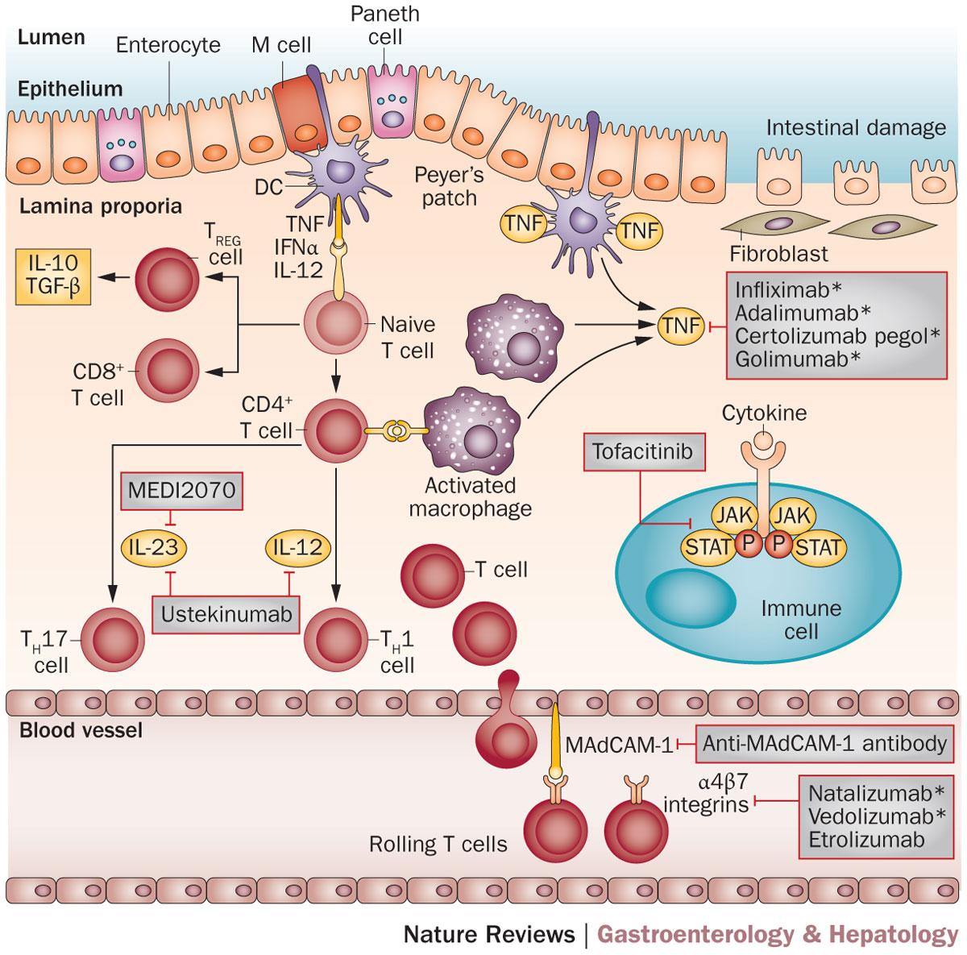

**Θεραπεία ήπιας νόσου (Crohn’s and colitis Foundation)**

|  |  |  |  |
| --- | --- | --- | --- |
|  |  | **Επαγωγή ύφεσης** | **Διατήρηση ύφεσης** |
| **Κορτικοστεροειδή** | NC, EK | + | - |
| **Βουδεσονίδη** | NC, EK | + | - |
| **Αμινοσαλικυλικά** | EK | + | + |

**Θεραπεία μέτροας –βαριάς νόσου (Crohn’s and colitis Foundation)**

|  |  |  |  |
| --- | --- | --- | --- |
|  |  | **Επαγωγή ύφεσης** | **Διατήρηση ύφεσης** |
| **Θειοπουρίνες** | NC, EK | - | + |
| **Μεθοτρεξάτη** | NC, | - | + |
| **Αντι-TNF** | NC, EK | + | + |
| **Vedolizumab** | NC, EK | + | + |
| **Natalizumab** | NC, | + | + |
| **Ustekinumab** | NC, EK | + | + |
| **Tofacitinib** | EK | + | + |

**Βιβλιογραφία**

1. Neurath MF. Cytokines in inflammatory bowel disease. Nat Rev Immunol. 2014;14(5):329-42.

2. Molodecky NA, Soon IS, Rabi DM, Ghali WA, Ferris M, Chernoff G, et al. Increasing incidence and prevalence of the inflammatory bowel diseases with time, based on systematic review. Gastroenterology. 2012;142(1):46-54.

3. Skamnelos A, Katsanos K, Malakos Z, Kolios S, Mitselos I, Politis D, et al. P751 Trends in incidence of inflammatory bowel disease in northwest Greece. Journal of Crohn's and Colitis. 2017;11(suppl_1):S466.

4. Tsianos E, Katsanos K, Christodoulou D, Kogevinas A, Logan R. The epidemiological profile of inflammatory bowel disease in different parts of North-West Greece. Annals of Gastroenterology. 2005.

5. Yang H, McElree C, Roth M, Shanahan F, Targan S, Rotter J. Familial empirical risks for inflammatory bowel disease: differences between Jews and non-Jews. Gut. 1993;34(4):517-24.

6. Peppercorn MA KS. Clinical manifestations, diagnosis, and prognosis of ulcerative colitis in adults. Up to date. 2019.

7. Peppercorn MA KS. Clinical manifestations, diagnosis and prognosis of Crohn disease in adults. Up to date. 2019.

8. Adegbola S, Sahnan K, Warusavitarne J, Hart A, Tozer P. Anti-TNF Therapy in Crohn’s Disease. International journal of molecular sciences. 2018;19(8):2244.

9. Park SC, Jeen YT. Anti-integrin therapy for inflammatory bowel disease. World journal of gastroenterology. 2018 May 7;24(17):1868-80. PubMed PMID: 29740202. Pubmed Central PMCID: PMC5937204. Epub 2018/05/10. eng.

10. Danese S, Vuitton L, Peyrin-Biroulet L. Biologic agents for IBD: practical insights. Nature reviews Gastroenterology & hepatology. 2015;12(9):537-45.

11. Hashash JA RM. Overview of medical management of high-risk, adult patients with moderate to severe Crohn disease. Up to date. 2019.

12. Regueiro M HJ. Overview of the medical management of mild (low risk) Crohn disease in adults. Up to date. 2019.

13. RP M. Management of mild to moderate ulcerative colitis in adults. Up to date. 2019.

14. Peppecorn MA FR. Management of severe ulcerative colitis in adults. Up to date. 2019.

15. Ungaro R, Mehandru S, Allen PB, Peyrin-Biroulet L, Colombel JF. Ulcerative colitis. Lancet. 2017;389(10080):1756-70.